الصف | الرابع الابتدائي |  | اليوم والتاريخ | الأحد |  |  |  | الاثنين |  |  |  | الثلاثاء |  |  |  | الأربعاء |  |  |  | الخميس |  |  |  |  | الوحدة | الرابــعـــــة – الدرس : الأول
المــــادة | التربية الاجتماعية |  | الحصة |  |  |  |  |  |  |  |  |  |  |  |  |  |  |  |  |  |  |  |  |  | المهارة المستهدفة | مكة بلد النبي 
الفصل الدراسي | الثاني |  | الفصل |  |  |  |  |  |  |  |  |  |  |  |  |  |  |  |  |  |  |  |  |  | المهارة المستهدفة | مكة بلد النبي 

المواد والوسائل التعليمية | السبورة – أقلام ملونة – كتاب الطالب – لوحات تتضمن صور المكون

أسأل الطلاب السؤال التالي:

أين تقع مكة ؟

* تعرف على مكانة مكة؟
* حدد موقع مكة من شبه الجزيرة العربية ؟
* صف طبيعة سطح مكة؟
* صف مناخ مكة ؟
* حدد المكان (الوادي) الوارد في الآية المذكورة ؟

موقع مكة :
تقع مكة في غربي شبه جزيرة العرب (غرب السعودية) , تقع مكة وسط واد قليل الماء تشرف عليه الجبال .

طبيعة مكة :
تقع مكة وسط واد قليل الماء تشرف عليه الجبال .

مناخ مكة :
حار صيفًا ويغلب عليه الدفء شتاء وقلة الأمطار .
ج

* أن يبين الطالب موقع مكة من شبه الجزيرة العربية .
* أن يصف الطالب طبيعة سطح مكة
* أن يصف الطالب مناخ مكة .
* أن يحدد الطالب المكان (الوادي) الوارد في الآية المذكورة .
* أن يقدر الطالب أهمية مكة ومكانتها عند كل المسلمين في العالم .

الواجب : كتاب النشاط ص

الصف | الرابع الابتدائي |  | اليوم والتاريخ | الأحد |  |  |  | الاثنين |  |  |  | الثلاثاء |  |  |  | الأربعاء |  |  |  | الخميس |  |  |  |  | الدرس | الثاني
المــــادة | التربية الاجتماعية |  | الحصة |  |  |  |  |  |  |  |  |  |  |  |  |  |  |  |  |  |  |  |  |  | المهارة المستهدفة | نسب النبي  ونشأته
الفصل الدراسي | الثاني |  | الفصل |  |  |  |  |  |  |  |  |  |  |  |  |  |  |  |  |  |  |  |  |  | المهارة المستهدفة | نسب النبي  ونشأته

المواد والوسائل التعليمية | السبورة – أقلام ملونة – كتاب الطالب – لوحات تتضمن صور المكون

أسأل الطلاب السؤال التالي:

اذكر نسب النبي  ؟

* اقرأ الحديث قراءة صحيحة ؟
* استنتج شرف نسب النبي  من الحديث؟
* اذكر نسب النبي  من جهة أمه ووالده ؟
* بين مولد النبي  ؟
* وضح نشأة النبي  ؟
* صف أخلاق النبي ؟

نسب النبي :

مولد نبينا محمد :
ولد في مكة , في شهر ربيع الأول عام الفيل الموافق عام (571م) .
نشأة نبينا محمد :

مات أبوه  قبل ولادته فنشأ يتيما فأرضعته أمه مدة , ثم أرسلته إلى بادية بني سعد مع مرضعة تسمى حليمة السعدية , وبقي عندها حتى سن الرابعة ثم عاد لأمه , وعندما بلغ السادسة توفيت أمه فكفله جده عبد المطلب , وفي سن الثامنة مات جده فكفله عمه أبو طالب الذي كان كثير الأولاد قليل المال فعمل  في صغره برعي الغنم , وفي شبابه عمل بالتجارة .
أخلاق النبي :
الكرم والشجاعة والأمانة والصدق والوفاء بالعهد .

ج
* أن يقرأ الطالب الحديث قراءة صحيحة .
* أن يستنتج الطالب شرف نسب النبي  من الحديث .
* أن يذكر الطالب نسب النبي  من جهة أمه ووالده .
* أن يبين الطالب مولد النبي  .
* أن يوضح الطالب نشأة النبي  .
* أن يصف الطالب أخلاق النبي  .

الواجب : كتاب النشاط ص

الصف | الرابع الابتدائي |  | اليوم والتاريخ | الأحد |  |  |  | الاثنين |  |  |  | الثلاثاء |  |  |  | الأربعاء |  |  |  | الخميس |  |  |  |  | الدرس | الـثـالــث
المــــادة | التربية الاجتماعية |  | الحصة |  |  |  |  |  |  |  |  |  |  |  |  |  |  |  |  |  |  |  |  |  | المهارة المستهدفة | النبي  قبل البعثة
الفصل الدراسي | الثاني |  | الفصل |  |  |  |  |  |  |  |  |  |  |  |  |  |  |  |  |  |  |  |  |  | المهارة المستهدفة | النبي  قبل البعثة

المواد والوسائل التعليمية | السبورة – أقلام ملونة – كتاب الطالب – لوحات تتضمن صور المكون

أسأل الطلاب السؤال التالي:

كم كان عمر النبي  عندما تزوج السيدة خديجة ؟

* ما الصفة التي لقب بها النبي  , ولماذا؟
* استنتج نتيجة رحلته  إلى الشام ؟
* بين زواجه  من خديجة رضي الله عنها؟
* اذكر أولاد النبي  الذكور ؟
* حدد بنات النبي  ؟

عمله  بالتجارة :
اشتهر نبينا محمد  بحسن الأخلاق والصدق في القول فلقبه قومه بالصادق ولقبوه بالأمين حيث كان يحفظ أموال الناس فطلبت منه السيدة خديجة بنت خويلد رضي الله عنها المتاجرة لها بمالها ورافقه إلى الشام خادمها ميسرة فتاجر وربح ربحا كثيراً .
زواجه  من خديجة رضي الله عنها :
وصف ميسرة ما رآه من جميل خلق النبي  لسيدته خديجة رضي الله عنها فرغبت بالزواج منه فوافق  فخطبها له أعمامه  وعمره 25 سنة
أولاده  :

* أن يتعرف الطالب على عمله  بالتجارة .
* أن يستنج الطالب نتيجة رحلته  إلى الشام .
* أن يبين الطالب زواجه  من خديجة رضي الله عنها .
* أن يذكر الطالب أولاد النبي  الذكور .
* أن يحدد الطالب بنات النبي 
* أن يحرص الطالب على دراسة سيرة الرسول  .

الواجب : كتاب النشاط ص

الصف | الرابع الابتدائي |  | اليوم والتاريخ | الأحد |  |  |  | الاثنين |  |  |  | الثلاثاء |  |  |  | الأربعاء |  |  |  | الخميس |  |  |  |  | الدرس | الرابــع
المــــادة | التربية الاجتماعية |  | الحصة |  |  |  |  |  |  |  |  |  |  |  |  |  |  |  |  |  |  |  |  |  | المهارة المستهدفة | بعثة النبي 
الفصل الدراسي | الثاني |  | الفصل |  |  |  |  |  |  |  |  |  |  |  |  |  |  |  |  |  |  |  |  |  | المهارة المستهدفة | بعثة النبي 

المواد والوسائل التعليمية | السبورة – أقلام ملونة – كتاب الطالب – لوحات تتضمن صور المكون

* أن يتعرف الطالب على عبادة النبي  قبل البعثة .
* أن يحدد الطالب عمر النبي  عندما نزل عليه الوحي .
* أن يذكر الطالب الآيات التي نزلت على النبي  أول نزول الوحي.
* أن يبين الطالب رضي الله عنها بعد عودة النبي  لمنزله.
* أن يحدد الطالب اسم الغار الذي كان يتعبد فيه النبي  .

أسأل الطلاب السؤال التالي:

ما حال النبي  بعد نزول الوحي عليه ؟

* تعرف على عبادة النبي  قبل البعثة ؟
* حدد عمر النبي  عندما نزل عليه الوحي ؟
* اذكر الآيات التي نزلت على النبي  أول نزول الوحي ؟
* بين موقف خديجة رضي الله عنها بعد عودة النبي  لمنزله ؟
* حدد اسم الغار الذي كان يتعبد فيه النبي  وموقعه على الخريطة ؟

عبادة النبي  قبل البعثة
نشأ النبي  سليم الفطرة راجح العقل وقد عصمه الله من أعمال الجاهلية فكان لا يعبد الأصنام ويخلو بنفسه أحيانا في شهر رمضان من كل عام في غراء بجبل حراء يتفكر في خالق الكون العظيم
نزول الوحي :
عندما بلغ عمر نبينا محمد  أربعين عاما أنزل الله عليه الملك جبريل في شهر رمضان وهو في غار في جبل حراء قضمه إلى صدره ثلاث مرات وهو يقول في كل مرة ( اقرأ باسم ربك الذي خلق اقرأ وربك الأكرم الذي علم بالقلم علم الإنسان مالم يعلم )
موقف خديجة بنت خويلد رضي الله عنها
عاد النبي  إلى بيته وهو يرتجف ولما دخل بيته نادى خديجة رضي الله عنها قائلا زملوني زملوني أي غطوني وقص عليها ما حدث فهدأت من روعه وذكرت أن اله لن يخزيه أبدا لأنه ويصل الرحم ويكرم الضيف ويعين المحتاج ويتصدق على الفقير .

الواجب : كتاب النشاط ص

الصف | الرابع الابتدائي |  | اليوم والتاريخ | الأحد |  |  |  | الاثنين |  |  |  | الثلاثاء |  |  |  | الأربعاء |  |  |  | الخميس |  |  |  |  | الدرس | الـخـامـس
المــــادة | التربية الاجتماعية |  | الحصة |  |  |  |  |  |  |  |  |  |  |  |  |  |  |  |  |  |  |  |  |  | المهارة المستهدفة | دعوة النبي  في مكة
الفصل الدراسي | الثاني |  | الفصل |  |  |  |  |  |  |  |  |  |  |  |  |  |  |  |  |  |  |  |  |  | المهارة المستهدفة | دعوة النبي  في مكة

المواد والوسائل التعليمية | السبورة – أقلام ملونة – كتاب الطالب – لوحات تتضمن صور المكون

* أن يذكر الطالب المراحل التي مرت بها الدعوة في مكة.
* أن يعلل الطالب لبدء الدعوة سرًا
* أن يحدد الطالب أوائل الداخلين في الدعوة .
* أن يبين الطالب كيف بدأت المرحلة الثانية من الدعوة.
* أن يوضح الطالب موقف قريش من دعوة النبي .
* أن يقدر الطالب ما تحمله النبي  من أجل نشر الدعوة .

أسأل الطلاب السؤال التالي:

ما هي المراحل التي مر بها الدعوة في مكة ؟

* اذكر المراحل التي مرت بها الدعوة في مكة ؟
* علل لبدء الدعوة سرا
* حدد أوائل الداخلين في الدعوة ؟
بين كيف بدأت المرحلة الثانية من الدعوة ؟
وضح موقف قريش من دعوة النبي  ؟

مراحل الدعوة في مكة :
الدعوة السرية :
كانت قريش تعبد الأصنام مما جعل دعوتها لعبادة الله وحده مهمة صعبة فبدأ النبي  يدعو أقرب الناس إليه سرًا .
أوائل الداخلين في الدعوة :

الدعوة الجهرية :
عندما نزل قوله تعالى ( وأنذر عشيرتك الأولين ) بدأ مرحلة الدعوة الجهرية حيث صعد النبي  جبل الصفا ونادي قومه فاجتمعوا له فقال أرأيتم إن أخبرتكم أن خيلاً تخرج من سفح هذا الجبل أكنتم مصدقي ؟ قالوا نعم ما جربنا عليك كذبا قال فإني نذير لكم بين يدي عذاب شديد فقال عمه أبو لهب تبًا لك سائر اليوم ألهذا جمعتنا .
موقف كفار قريش من الدعوة :
سخروا من نبينا  .
وصفوا النبي  بالسحر والجنون والكذب .
حاصروه مع بني عبد المطلب وبني هاشم مدة ثلاث سنوات .
آذوه  وأصحابه .
حاولوا قتله  .

الواجب : كتاب النشاط ص

الصف | الرابع الابتدائي |  | اليوم والتاريخ | الأحد |  |  |  | الاثنين |  |  |  | الثلاثاء |  |  |  | الأربعاء |  |  |  | الخميس |  |  |  |  | الدرس | الـسـادس
المــــادة | التربية الاجتماعية |  | الحصة |  |  |  |  |  |  |  |  |  |  |  |  |  |  |  |  |  |  |  |  |  | المهارة المستهدفة | الهجرة إلى الحبشة
الفصل الدراسي | الثاني |  | الفصل |  |  |  |  |  |  |  |  |  |  |  |  |  |  |  |  |  |  |  |  |  | المهارة المستهدفة | الهجرة إلى الحبشة

المواد والوسائل التعليمية | السبورة – أقلام ملونة – كتاب الطالب – لوحات تتضمن صور المكون

أسأل الطلاب السؤال التالي:

ما الدليل على حزن النبي  على أذى أصحابه من قريش؟

* اذكر أسباب تفكير المسلمين في الهجرة ؟
* علل لهجرة المسلمين للحبشة ؟
* حدد على الخريطة بلاد الحبشة ؟
* اذكر موقف ملك الحبشة من المسلمين المهاجرين ؟
* بين موقف قريش من المسلمين المهاجرين ؟

أسباب الهجرة إلى الحبشة :
بعد أن اشتد أذى كفار قريش على أصحاب رسول الله  حزن لحالهم فعرض عليهم الهجرة للحبشة لأن فيها ملكاً عادلاً لا يظلم أحد عنده .
هجرة بعض المسلمين إلى الحبشة :
في العام الخامس من هجرة نبينا  هاجر بعض المسلمين إلى الحبشة فقابلهم ملكها مقابلة حسنة وأكرمهم وسمح لهم بممارسة دينهم بكل حرية وكانت هذه هي أول هجرة في الإسلام .
موقف قريش من الهجرة :
أرسل كفار قريش وفدًا محملاً بالهدايا إلى الحبشة طمعًا في إعادة المهاجرين إلى مكة ولكن ملك الحبشة رفض طلبهم ولم يقبل هداياهم لاقتناعه بصحة دعوة نبينا محمد  فرجع وفد قريش خائبًا .

ج

* أن يذكر الطالب أسباب تفكير المسلمين في الهجرة.
* أن يعلل الطالب لهجرة المسلمين للحبشة .
* أن يحدد الطالب على الخريطة بلاد الحبشة.
* أن يذكر الطالب موقف ملك الحبشة من المسلمين المهاجرين .
* أن يبين الطالب موقف قريش من المسلمين المهاجرين.

الواجب : كتاب النشاط ص

الصف | الرابع الابتدائي |  | اليوم والتاريخ | الأحد |  |  |  | الاثنين |  |  |  | الثلاثاء |  |  |  | الأربعاء |  |  |  | الخميس |  |  |  |  | الدرس | السـابــع
المــــادة | التربية الاجتماعية |  | الحصة |  |  |  |  |  |  |  |  |  |  |  |  |  |  |  |  |  |  |  |  |  | المهارة المستهدفة | بيعتا العقبة
الفصل الدراسي | الثاني |  | الفصل |  |  |  |  |  |  |  |  |  |  |  |  |  |  |  |  |  |  |  |  |  | المهارة المستهدفة | بيعتا العقبة

المواد والوسائل التعليمية | السبورة – أقلام ملونة – كتاب الطالب – لوحات تتضمن صور المكون
ج
* أن يذكر الطالب أثر دعوة النبي  في موسم الحج .
* أن يحدد الطالب عدد المبايعين في السنة الثانية عشر من البعثة .
* أن يذكر الطالب عدد المبايعين في بيعة العقبة الأولى .
* أن يتعرف الطالب على عدد المبايعين في بيعة العقبة الثانية .
* أن يحدد الطالب موقع العقبة على الخريطة .
* أن يرسم الطالب دائرة حول العقبة على الخريطة .

أسأل الطلاب السؤال التالي:

ما أثر دعوة النبي  القبائل في موسم الحج ؟

* اذكر أثر دعوة النبي  في موسم الحج ؟
* حدد عدد المبايعين في السنة الثانية عشر من البعثة ؟
* اذكر عدد المبايعين في بيعة العقبة الأولى ؟
* تعرف على عدد المبايعين في بيعة العقبة الثانية ؟
* حدد موقع العقبة على الخريطة؟

دعوة النبي  في موسم الحج :

قال تعالى ( وما أرسلناك إلا كافة للناس بشيراً ونذيراً )
كان موسم الحج من المناسبات التي يلتقي فيها النبي  بحجاج القبائل فيدعوهم إلى الإسلام ويطلب نصرته وحدث في السنة الثانية عشر من البعثة ( المدينة ) فعرض عليهم الإسلام فقبلوا دعوته ثم رجعوا إلى بلادهم .
بيعة العقبة الأولى :
أخذ الرجال الستة يدعون أهل المدينة إلى الإسلام فأسلم عدد كبير من الناس جاء منهم إلى مكة اثنا عشر رجلا في السنة الثانية عشرة من البعثة وقابلوا نبينا محمد  في مكان يسمى العقبة وبايعوه على الإسلام
بيعة العقبة الثانية :
ازداد عدد الداخلين من أهل المدينة (يثرب) في الإسلام ففي السنة الثالثة عشر من البعثة قدم منهم إلى مكة ثلاثة وسبعون رجلا وامرأ لأتان فبايعوا نبينا محمد  في العقبة على الإسلام والنصرة وسميت هذه ببيعة العقبة الثانية .

الواجب : كتاب النشاط ص

الصف | الرابع الابتدائي |  | اليوم والتاريخ | الأحد |  |  |  | الاثنين |  |  |  | الثلاثاء |  |  |  | الأربعاء |  |  |  | الخميس |  |  |  |  | الوحدة | الرابعة
المــــادة | التربية الاجتماعية |  | الحصة |  |  |  |  |  |  |  |  |  |  |  |  |  |  |  |  |  |  |  |  |  | المهارة المستهدفة | حل تقويم الوحدة
الفصل الدراسي | الثاني |  | الفصل |  |  |  |  |  |  |  |  |  |  |  |  |  |  |  |  |  |  |  |  |  | المهارة المستهدفة | حل تقويم الوحدة

المواد والوسائل التعليمية | السبورة – أقلام ملونة – كتاب الطالب – لوحات تتضمن صور المكون .
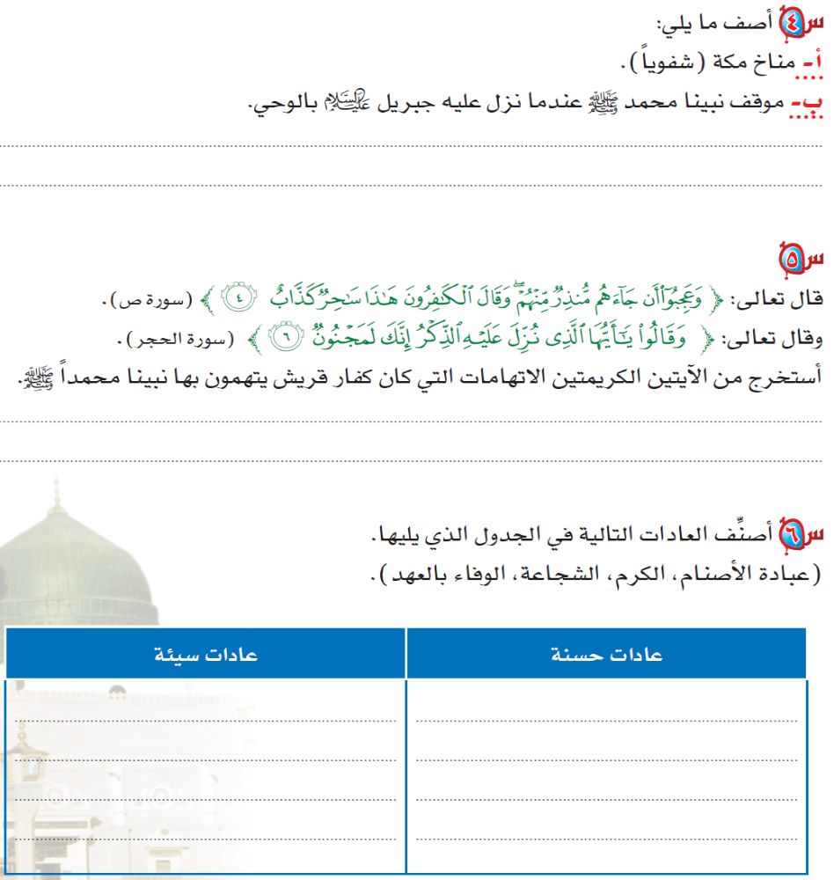
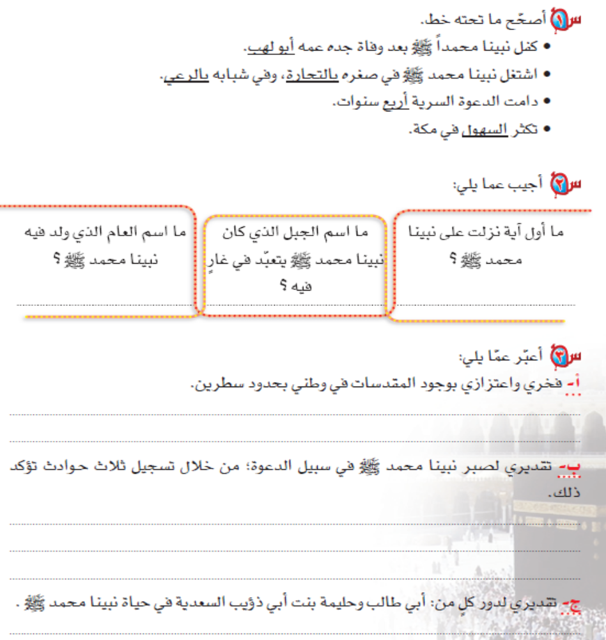

الصف | الرابع الابتدائي |  | اليوم والتاريخ | الأحد |  |  |  | الاثنين |  |  |  | الثلاثاء |  |  |  | الأربعاء |  |  |  | الخميس |  |  |  |  | الوحدة | الرابعة
المــــادة | التربية الاجتماعية |  | الحصة |  |  |  |  |  |  |  |  |  |  |  |  |  |  |  |  |  |  |  |  |  | المهارة المستهدفة | حل تقويم الوحدة
الفصل الدراسي | الثاني |  | الفصل |  |  |  |  |  |  |  |  |  |  |  |  |  |  |  |  |  |  |  |  |  | المهارة المستهدفة | حل تقويم الوحدة

المواد والوسائل التعليمية | السبورة – أقلام ملونة – كتاب الطالب – لوحات تتضمن صور المكون .
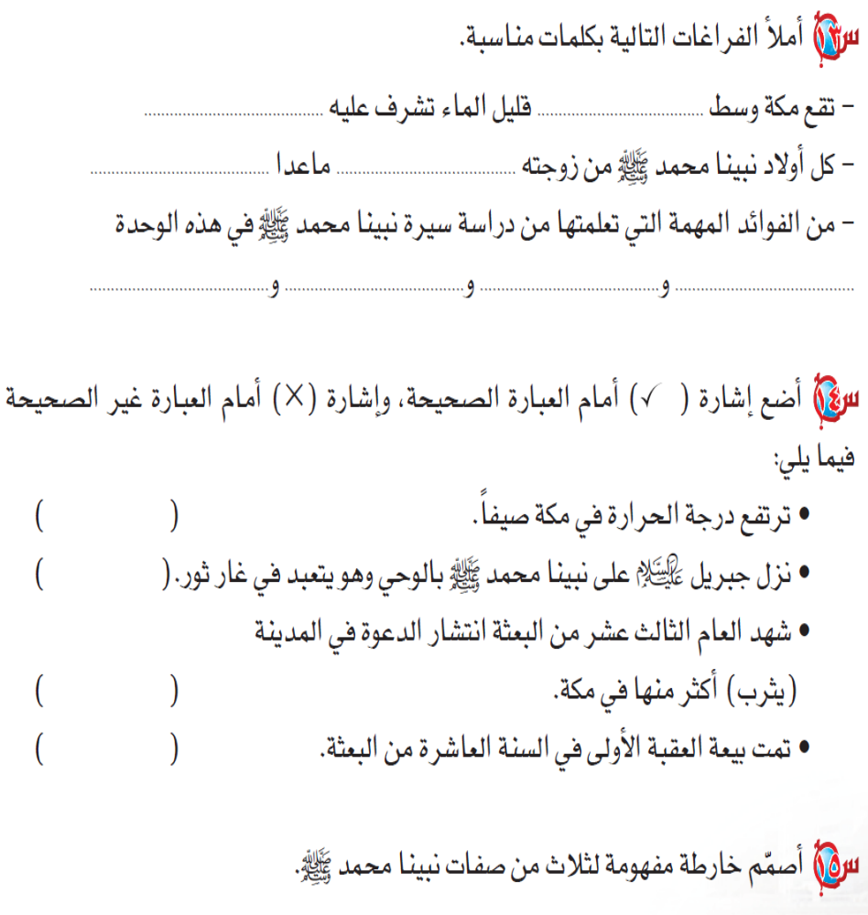
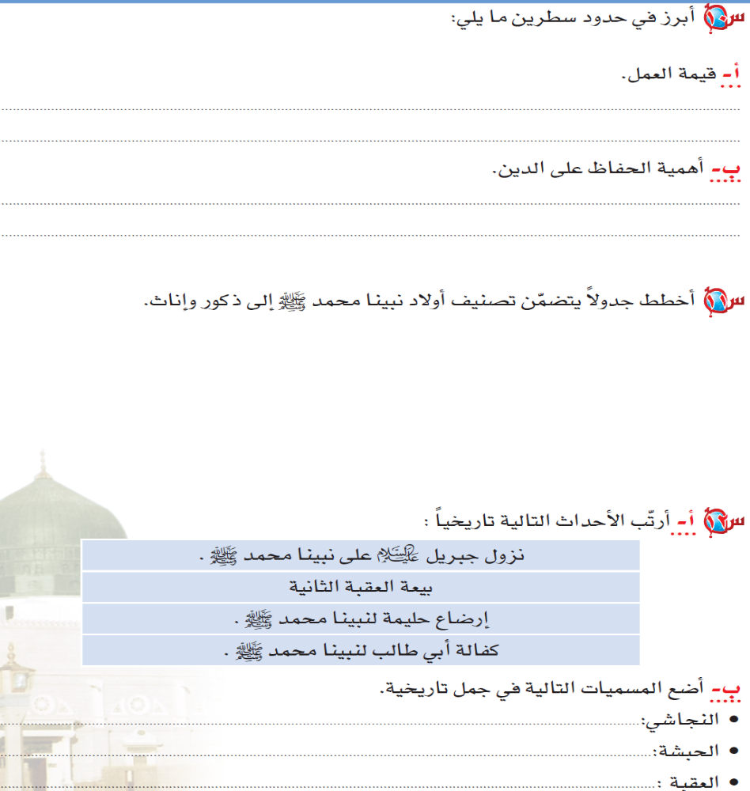

الصف | الرابع الابتدائي |  | اليوم والتاريخ | الأحد |  |  |  | الاثنين |  |  |  | الثلاثاء |  |  |  | الأربعاء |  |  |  | الخميس |  |  |  |  | الوحدة | الخامسة – الدرس : الأول
المــــادة | التربية الاجتماعية |  | الحصة |  |  |  |  |  |  |  |  |  |  |  |  |  |  |  |  |  |  |  |  |  | المهارة المستهدفة | المدينة دار الهجرة(موقعها وطبيعتها)
الفصل الدراسي | الثاني |  | الفصل |  |  |  |  |  |  |  |  |  |  |  |  |  |  |  |  |  |  |  |  |  | المهارة المستهدفة | المدينة دار الهجرة(موقعها وطبيعتها)

المواد والوسائل التعليمية | السبورة – أقلام ملونة – كتاب الطالب – لوحات تتضمن صور المكون

أسأل الطلاب السؤال التالي:

حدد موقع المدينة على الخريطة ؟

* ما مكانة المدينة من الناحية الدينية ؟
* بين موقع المدينة ؟

* صف طبيعة سطح المدينة ؟

صف مناخ المدينة ؟

موقع المدينة يثرب
تقع المدينة في غرب المملكة العربية السعودية ويفد إليها المسلمون في كل مكان لزيارة المسجد النبوي الشريف .
طبيعة المدينة يثرب
المدينة يثرب أرض خصبة التربة وفيرة الماء تكثر فيها الأودية والآبار التي تنتشر حولها المزارع كما تحيط بها الجبال في الشمال والجنوب والحرات التي تقع في جهاتها الشرقية والغربية وفي الجزء الجنوبي الشرقي فكان لهذه الطبيعة دورًا في حماية المدينة من الأعداء .
مناخ المدينة :
حار جاف صيفاً بارد قليل الأمطار شتاء هذا المناخ جعل سكان المدينة يعتمدون على الأودية في الزراعة وذلك بعد أن تهطل الأمطار في فصل الشتاء والربيع وحين يأتي فصل الصيف الذي تشتد فيه الحرارة والجفاف تقل مياه الأودية فيتجه السكان إلى الآبار لسقي مزروعاتهم .

ج

* أن يتعرف الطالب على مكانة المدينة .
* أن يبين الطالب موقع المدينة
* أن يصف الطالب طبيعة سطح المدينة .
* أن يصف الطالب مناخ المدينة .

* أن يقدر الطالب أهمية المدينة ومكانتها عند كل المسلمين في العالم.

الواجب : كتاب النشاط ص

الصف | الرابع الابتدائي |  | اليوم والتاريخ | الأحد |  |  |  | الاثنين |  |  |  | الثلاثاء |  |  |  | الأربعاء |  |  |  | الخميس |  |  |  |  | الدرس | الـثـانـي
المــــادة | التربية الاجتماعية |  | الحصة |  |  |  |  |  |  |  |  |  |  |  |  |  |  |  |  |  |  |  |  |  | المهارة المستهدفة | الهجرة إلى المدينة
الفصل الدراسي | الثاني |  | الفصل |  |  |  |  |  |  |  |  |  |  |  |  |  |  |  |  |  |  |  |  |  | المهارة المستهدفة | الهجرة إلى المدينة

المواد والوسائل التعليمية | السبورة – أقلام ملونة – كتاب الطالب – لوحات تتضمن صور المكون
ج
* أن يبين الطالب حال المسلمين في مكة قبل الهجرة للمدينة .
* أن يذكر الطالب السبب في اختيار المسلمين المدينة للهجرة .
* أن يعلل الطالب بقاء النبي  في مكة بعد هجرة أغلب المسلمين للمدينة .
* أن يحدد الطالب صاحب  في الهجرة .
* أن يبين الطالب الطريق الذي سلكه النبي  في الهجرة .

أسأل الطلاب السؤال التالي:

لماذا هاجر المسلمون للمدينة دون غيرها ؟

* بين حال المسلمين في مكة قبل الهجرة للمدينة؟
* اذكر السبب في اختيار المسلمين المدينة للهجرة ؟
* علل بقاء النبي  في مكة بعد هجرة أغلب المسلمين للمدينة ؟
* حدد صاحب النبي  في الهجرة ؟
* بين الطريق الذي سلكه النبي  في الهجرة ؟

لم يتوقف أذى قريش للنبي ومن تبقى معه من المسلمين في مكة بعد هجرة البعض إلى الحبشة لذا هاجر النبي هذه المرة إلى المدينة بعد أن بايعه أهلها على النصرة في بيعة العقبة الثانية .
هجرة المسلمين إلى المدينة يثرب :
أمر النبي  صحابه بالهجرة إلى المدينة رحمة بهم وعطفا عليهم وحفاظا على دينهم فاستجابوا لأمره وهاجروا تاركين أهلهم وأموالهم وبيتهم ووطنهم .
هجرة نبينا محمد  إلى المدينة :
عندما علمت قريش بهجرة أصحاب النبي  إلى المدينة تآمروا على قتل النبي محمد  فأخبره الله بمؤامرتهم وأمره بالهجرة إلى المدينة استجاب النبي  لأمر ربه وطلب من أبي بكر الخروج معه وطلب النبي من علي أن ينام في فراشه ثم خرج النبي من بين الشباب الذين اجتمعوا لقتله بعد أن أعماهم الله عنه
طريق الهجرة :
لم يسلك النبي  وصحبه في الهجرة الطريق المعتاد وإنما سلكا طريقا آخر خشية أن تعلم قريش عنهما ثم وصلا إلى غار في جبل ثور واختبئا فيه ثلاثة أيام بعدها واصلوا الطرق إلى المدينة .

الواجب : كتاب النشاط ص

الصف | الرابع الابتدائي |  | اليوم والتاريخ | الأحد |  |  |  | الاثنين |  |  |  | الثلاثاء |  |  |  | الأربعاء |  |  |  | الخميس |  |  |  |  | الدرس | الـثـالـث
المــــادة | التربية الاجتماعية |  | الحصة |  |  |  |  |  |  |  |  |  |  |  |  |  |  |  |  |  |  |  |  |  | المهارة المستهدفة | من أعمال النبي  في المدينة
الفصل الدراسي | الثاني |  | الفصل |  |  |  |  |  |  |  |  |  |  |  |  |  |  |  |  |  |  |  |  |  | المهارة المستهدفة | من أعمال النبي  في المدينة

المواد والوسائل التعليمية | السبورة – أقلام ملونة – كتاب الطالب – لوحات تتضمن صور المكون

أسأل الطلاب السؤال التالي:

ما أهم الأعمال التي قام بها النبي  في المدينة ؟

* عدد الأعمال التي قام بها النبي  في المدينة؟
* بين دور المسجد في الإسلام ؟
* بين كيف آخى النبي  بين المهاجرين والأنصار
* علل لمعاهدة النبي  اليهود على حماية المدينة ضد من أغار عليها ؟

بناء مسجده  :
أول عمل قام به النبي  هو بناء المسجد واشترك مع الصحابة في بنائه ليكون أهم مكان لهم من حيث أداء الصلاة واجتماعهم
المؤاخاة بين المهاجرين والأنصار :
حرص النبي  على نشر روح الأخوة والمحبة بين المسلمين فآخى بين المهاجرين والأنصار وجعلهم يتقاسمون الأموال والبيوت رغبة منهم في ما عند الله وطاعة لنبيهم  .
المعاهدة مع يهود المدينة :
عمل نبينا محمد  على توفير الأمن والسلام في مجتمع المدينة ولهذا نظم العلاقة بين مجتمع المدينة ومن هؤلاء يهود المدينة فعقد لهم معاهدة ترك فيها الحرية في الدين والمال مقابل أن يناصروا فيها فيما بينهم على من يحارب أهل المدينة .

ج
* أن يعدد الطالب الأعمال التي قام بها النبي  في المدينة .
* أن يبن الطالب دور المسجد في الإسلام .
* أن يبين الطالب كيف آخى النبي  بين المهاجرين والأنصار .
* أن يعلل الطالب لمعاهدة النبي  اليهود على حماية المدينة ضد من أغار عليها .
* أن يقدر الطالب فضل النبي  في تأسيس الدولة الإسلامية في المدينة .

الواجب : كتاب النشاط ص

الصف | الرابع الابتدائي |  | اليوم والتاريخ | الأحد |  |  |  | الاثنين |  |  |  | الثلاثاء |  |  |  | الأربعاء |  |  |  | الخميس |  |  |  |  | الدرس | الرابــع
المــــادة | التربية الاجتماعية |  | الحصة |  |  |  |  |  |  |  |  |  |  |  |  |  |  |  |  |  |  |  |  |  | المهارة المستهدفة | غزوات النبي 
الفصل الدراسي | الثاني |  | الفصل |  |  |  |  |  |  |  |  |  |  |  |  |  |  |  |  |  |  |  |  |  | المهارة المستهدفة | غزوات النبي 

المواد والوسائل التعليمية | السبورة – أقلام ملونة – كتاب الطالب – لوحات تتضمن صور المكون

* في أي عام كانت غزوة بدر ؟
* اذكر أسباب غزوة أحد؟
* علل لهزيمة المسلمين في غزوة أحد ؟
* حدد الصحابي الذي أشار بحفر الخندق ؟
* اذكر اسم المعاهدة التي عقدها النبي  مع قريش ؟
* علل لعزم الني  لفتح مكة ؟

غزوة بدر 2هـ :
هي أول غزوة غزاها نبينا محمد  .
سببها : محاولة نبينا  اعتراض قافلة تجارية لقريش قادمة من بلاد الشام إلى مكة .
غزوة أحد 3 هـ :
أراد المشركون الثأر لهزيمتهم في بدر فجهزوا جيشا لقتال المسلمين واتجهوا نحو المدينة والتقوا بالمسلمين عند جبل أحد .
وكان النبي  أمر الرماة بالبقاء في أماكنهم مهما حدث ولكن الرماة عندما رأو انهزام المشركين نزل من أماكنهم لجمع الغنائم فالتف المشركون على المسلمين من الخلف وحاصروهم وأوقعوا بهم خسائر كبيرة .
غزوة الأحزاب ( الخندق 5 هـ) :
سعى اليهود إلى تأليب مشركين قريش وبعض القبائل المعادية للدعوة على غزو المسلمين في المدينة للقضاء عليهم نهائيا فاستجاب لهم قريش ومن شايعهم من مشركين العرب وبعد أن تكونت الأحزاب اتجهت نحو المدينة لقتال المسلمين فيه .
فتح مكة ( سنة 8هـ )
لم تلتزم قريش بشروط صلح الحديبية فنقضت الشروط بإعانة قبيلة بكر على قبيلة خزاعة مما جعل النبي  يجهز جيشا كبيرا سار به نحو مكة ولما علمت قريش بقوة جيش المسلمين أعلنت استسلامها وبذلك تمكن نبينا محمد من دخول مكة وطاف حول الكعبة وحطم الأصنام .

ج
* أن يعلل الطالب لأمر الله للمؤمنين بقتال المشركين .
* أن يذكر أسباب غزوة بدر .
* أن يصف الطالب أحداث غزوة بدر
* أن يذكر الطالب أسباب غزوة أحد .
* أن يعلل الطالب قيام غزوة الأحزاب .
* أن يبين سبب خروج النبي وأصحابه إلى مكة العام السادس للهجرة.

أسأل الطلاب السؤال التالي:

لماذا أذن الله للمسلمين بقتال المشركين ؟

الواجب : كتاب النشاط ص

الصف | الرابع الابتدائي |  | اليوم والتاريخ | الأحد |  |  |  | الاثنين |  |  |  | الثلاثاء |  |  |  | الأربعاء |  |  |  | الخميس |  |  |  |  | الدرس | الـخـامـس
المــــادة | التربية الاجتماعية |  | الحصة |  |  |  |  |  |  |  |  |  |  |  |  |  |  |  |  |  |  |  |  |  | المهارة المستهدفة | أنموذجات من الشورى
الفصل الدراسي | الثاني |  | الفصل |  |  |  |  |  |  |  |  |  |  |  |  |  |  |  |  |  |  |  |  |  | المهارة المستهدفة | أنموذجات من الشورى

المواد والوسائل التعليمية | السبورة – أقلام ملونة – كتاب الطالب – لوحات تتضمن صور المكون

أسأل الطلاب السؤال التالي:

اذكر أمثلة لاستشارته  لأصحابه ؟

* دلل من القرآن على الأمر باستشارة المسلمين ؟
* مثل لاستشارته  لأصحابه في غزوة بدر ؟
* ما اسم الصحابي الذي أشار بموضع بدر ؟
* بين نموذج من استشارته  لأصحابه في غزوة الخندق ؟

كان النبي  كثيراً ما يستشير أصحابه في أمور الدين امتثالاً لأمر الله تعالى قال تعالى ( وشاورهم في الأمر) .
استشارته  في غزوة بدر :
نزل نبينا  في غزوة بدر في مكان بعيد عن الماء فأشار عليه الصحابي الحباب بن المنذر بأن يعسكر بالقرب من بئر بدر بحيث يجعل البئر حلفه فيشرب المسلمون ولا يشرب المشركون فأخذ  بمشورته .
استشارته  في الأحزاب :
في غزوة الأحزاب استشار النبي  أصحابه هل يبقوا داخل المدينة أم يخرجوا لملاقاة الجيوش فأشاروا عليه بأن يبقوا داخل المدينة وحفر خندق حول المدينة من الجهة الشمالية فأخذ النبي  بالمشورة .
استشارته  في صلح الحديبية :
كان النبي  يستشير النساء أيضا ففي صلح الحديبية لما فرغ النبي  من كتابة شروط الصلح أمر أصحابه أن يتحللوا فقال ( قوموا فانحروا ثم احلقوا ) لم يقم أحد فدخل النبي  على زوجته أم سلمه فذكر لها ما حدث فأشارت عليه أن يبدأ بنفسه فينحر ويحلق فعمل النبي  بمشورتها فقام المسلمون فنحروا وحلقوا .

ج
* أن يدلل الطالب من القرآن على الأمر باستشارة المسلمين .
* أن يمثل الطالب لاستشارته  لأصحابه في غزوة بدر .
* أن يسم الطالب الصحابي الذي أشار بموضع بدر
* أن يبين الطالب نموذج من استشارته  لأصحابه في غزوة الخندق .
* أن يسم الطالب الصحابي الذي أشار بحفر الخندق .

الواجب : كتاب النشاط ص

الصف | الرابع الابتدائي |  | اليوم والتاريخ | الأحد |  |  |  | الاثنين |  |  |  | الثلاثاء |  |  |  | الأربعاء |  |  |  | الخميس |  |  |  |  | الدرس | الـسـادس
المــــادة | التربية الاجتماعية |  | الحصة |  |  |  |  |  |  |  |  |  |  |  |  |  |  |  |  |  |  |  |  |  | المهارة المستهدفة | تعامله  مع الآخرين
الفصل الدراسي | الثاني |  | الفصل |  |  |  |  |  |  |  |  |  |  |  |  |  |  |  |  |  |  |  |  |  | المهارة المستهدفة | تعامله  مع الآخرين

المواد والوسائل التعليمية | السبورة – أقلام ملونة – كتاب الطالب – لوحات تتضمن صور المكون

* صف خلق النبي  ؟

* مثل بمواقف تدل على حسن تعامله  مع الآخرين ؟
* بين كيف عامل النبي  جاره اليهودي الذي كان يؤذيه ؟

* وضح رحمة النبي  في فتح مكة ؟

قال تعالى : وإنك لعلى خلق عظيم
تميز نبينا  بأخلاقه العالية في تعامله من حوله .
أمثلة ومواقف تدل على حسن تعامله  مع الآخرين :
ضرب لنا النبي  أروع الأمثلة في تعامله مع الآخرين قال تعالى :
 لقد جاءكم رسول من أنفسكم عزيز عليه ما عنتم حريص عليكم بالمؤمنين رءوف رحيم  .
ومن أثار رحمته : كان ودودًا لطيفًا رحيمًا مع أصحابه
من رحمته وتلطفه ما الآخرين ما ورد في رسائله للملوك
مما يدل على رحمته أيضا تعامله مع جاره اليهودي الذي كان يؤذيه فلما مرض ذهب النبي  لزيارته .
رحمة النبي  في فتح مكة :
بعد أن فتح النبي  مكة امتلأ المسجد الحرام بقريش ينتظرون ماذا يصنع بهم النبي  فقال ( ماذا ترون أني فاعل بكم , قالوا أخ كريم وابن أخ كريم فرد عليهم اذهبوا فأنتم الطلقاء ) .
ج

* أن بصف الطالب خلق النبي  .
* أن يمثل الطالب بمواقف تدل على حسن تعامله  مع الآخرين .

* أن يبين الطالب كيف عامل النبي  جاره اليهودي الذي كان يؤذيه.

* أن يوضح الطالب رحمة النبي  في فتح مكة .
* أن يقتدي الطالب بخلق النبي  .

أسأل الطلاب السؤال التالي:

صف أخلاق النبي  ؟

الواجب : كتاب النشاط ص

الصف | الرابع الابتدائي |  | اليوم والتاريخ | الأحد |  |  |  | الاثنين |  |  |  | الثلاثاء |  |  |  | الأربعاء |  |  |  | الخميس |  |  |  |  | الدرس | الـسابــع
المــــادة | التربية الاجتماعية |  | الحصة |  |  |  |  |  |  |  |  |  |  |  |  |  |  |  |  |  |  |  |  |  | المهارة المستهدفة | وفاة النبي 
الفصل الدراسي | الثاني |  | الفصل |  |  |  |  |  |  |  |  |  |  |  |  |  |  |  |  |  |  |  |  |  | المهارة المستهدفة | وفاة النبي 

المواد والوسائل التعليمية | السبورة – أقلام ملونة – كتاب الطالب – لوحات تتضمن صور المكون

أسأل الطلاب السؤال التالي:

صف حال المسلمين بعد وفاة النبي  ؟

* بين متى توفي النبي  ؟
* اذكر اليوم الذي توفي فيه النبي  ؟
* صف حال المسلمين بعد سماعهم خبر وفاة النبي  ؟
* وضح دور أبا بكر بعد وفاة النبي  ؟

وفاة الرسول  :
مرض الرسول  بعد عودته من حجة الوداع حيث أصابته الحمى ومنعته من الخروج حتى للصلاة في المسجد فأمر أبا بكر أن يصلي بالناس ولما كان ضحى يوم الاثنين الثاني عشر من ربيع الأول من السنة الحادية عشر من الهجرة توفي  وعمره ثلاث وستون عاماً قضى منها ثلاث وعشرون عاما في الدعوة .
حزن الصحابة على الرسول  :
حزن المسلمون حزنًا شديداً لوفاة حبيبهم ونبيهم وعظمت بهم المصيبة ولم يصدق بعض المسلمين خبر الوفاة فأسرع أبو بكر إلى المسجد وخطب في الناس قائلاً من كان يعبد محمداً فإن محمدًا قد مات ومن كان يعبد الله فإن الله حي لا يموت .
ج

* أن يبين الطالب متى توفي النبي  .
* أن يذكر الطالب اليوم الذي توفي فيع النبي  .

* أن يصف الطالب حال المسلمين بعد سماعهم خبر وفاة النبي  .

* أن يوضح الطالب دور أبا بكر بعد وفاة النبي  .

الواجب : كتاب النشاط ص

الصف | الرابع الابتدائي |  | اليوم والتاريخ | الأحد |  |  |  | الاثنين |  |  |  | الثلاثاء |  |  |  | الأربعاء |  |  |  | الخميس |  |  |  |  | الوحدة | الخامسة
المــــادة | التربية الاجتماعية |  | الحصة |  |  |  |  |  |  |  |  |  |  |  |  |  |  |  |  |  |  |  |  |  | المهارة المستهدفة | حل تقويم الوحدة
الفصل الدراسي | الثاني |  | الفصل |  |  |  |  |  |  |  |  |  |  |  |  |  |  |  |  |  |  |  |  |  | المهارة المستهدفة | حل تقويم الوحدة

المواد والوسائل التعليمية | السبورة – أقلام ملونة – كتاب الطالب – لوحات تتضمن صور المكون .
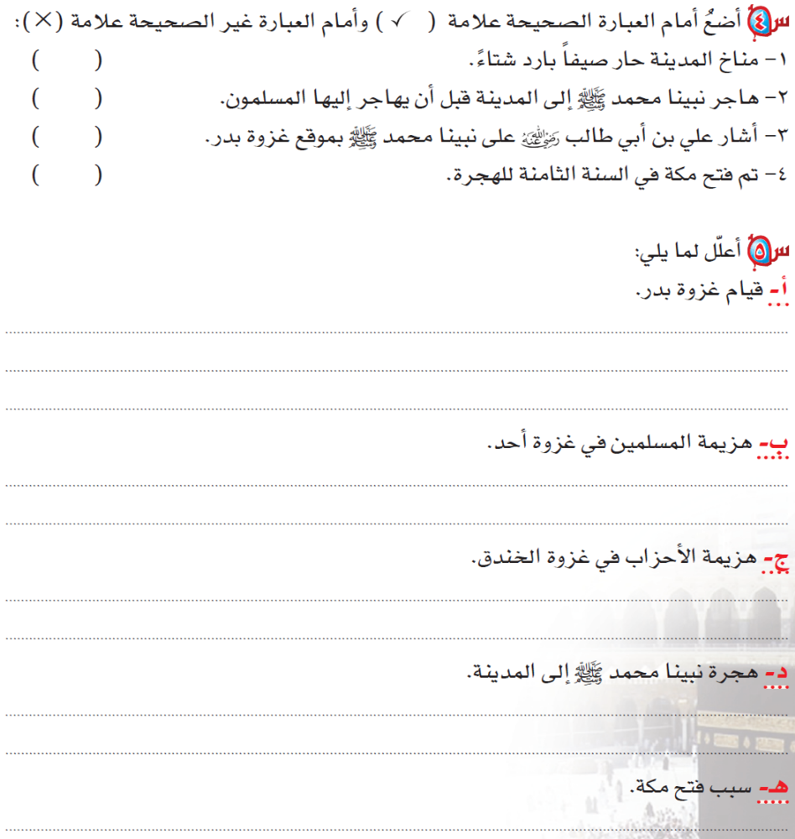
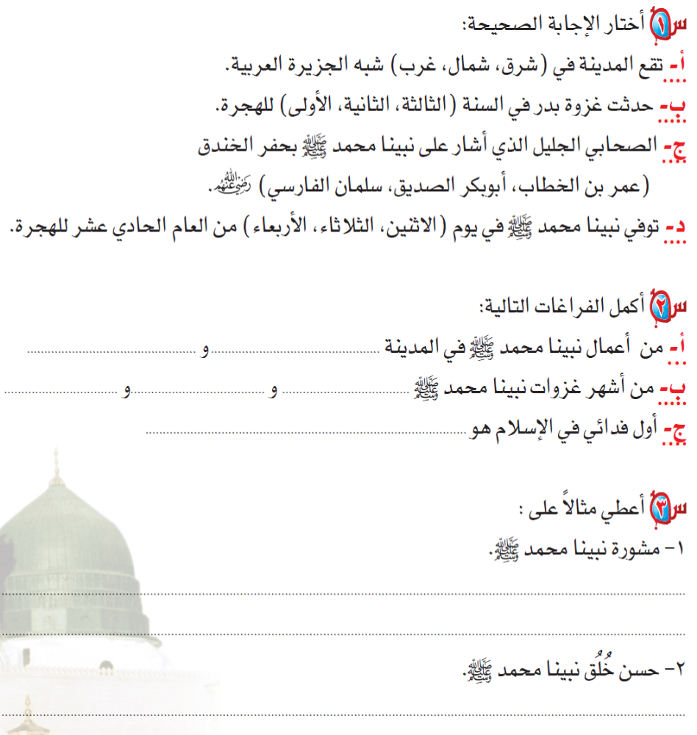

الصف | الرابع الابتدائي |  | اليوم والتاريخ | الأحد |  |  |  | الاثنين |  |  |  | الثلاثاء |  |  |  | الأربعاء |  |  |  | الخميس |  |  |  |  | الوحدة | الخامسة
المــــادة | التربية الاجتماعية |  | الحصة |  |  |  |  |  |  |  |  |  |  |  |  |  |  |  |  |  |  |  |  |  | المهارة المستهدفة | حل تقويم الوحدة
الفصل الدراسي | الثاني |  | الفصل |  |  |  |  |  |  |  |  |  |  |  |  |  |  |  |  |  |  |  |  |  | المهارة المستهدفة | حل تقويم الوحدة

المواد والوسائل التعليمية | السبورة – أقلام ملونة – كتاب الطالب – لوحات تتضمن صور المكون .


